**OFÍCIO Nº 61/2021**

Pouso Alegre, 04 de março de 2021.

**À Senhora Adriana do Centro de Formação, Treinamento e Aperfeiçoamento da Câmara dos Deputados – Cefor**

**Assunto:**  Escola do Legislativo de Pouso Alegre solicita parceria e envia material de divulgação do projeto “Você Sabe?!” ao Cefor.

Senhora Adriana,

Agradecemos novamente o apoio do Cefor e da Câmara Federal aos projetos da Escola do Legislativo de Pouso Alegre e ficamos felizes em fornecer o material do projeto “Você Sabe?!" que conta com 27 vídeos que tratam de diversos assuntos de interesse público, advindos da obra "Constituição em Miúdos".

Solicitamos essa parceria de divulgação desse material produzido pela Escola do Legislativo e TV Câmara de Pouso Alegre, com o intuito de disseminar a educação cidadã pelo nosso país.

Atenciosamente,

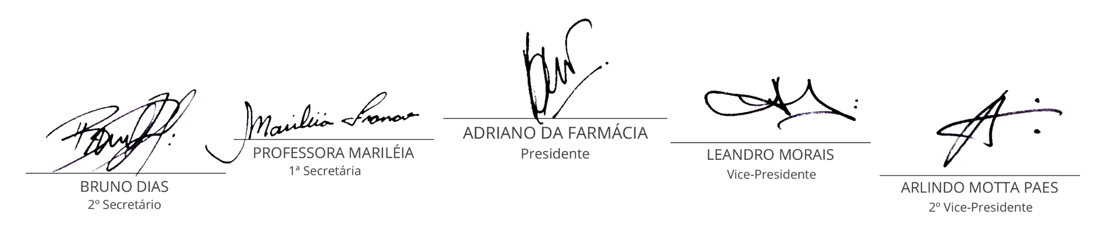

___________________________________

**Leandro Alves Morais**

Presidente da Escola do Legislativo

de Pouso Alegre

**LINK 1: Vídeos originais**

<https://drive.google.com/drive/folders/1z0fURpGLU2iw6skreVNBK8m_iP6elA_u>

**LINK 2: Vídeos com tradução em Libras em parceria com a Escola do Legislativo da Assembleia do Acre**

<https://drive.google.com/drive/folders/15ZWDrKQ_h-NdTxzKh7--8n2v7q3weSpw>